МБУ «ЦБС» ГО Красноуральск
Часы работы библиотек: с 9.30 до 18.00.
Воскресенье – выходной день.
Последний четверг месяца – санитарный день.
Сайт библиотеки: biblio1934@mail.ru

МБУ «ЦБС» 12+

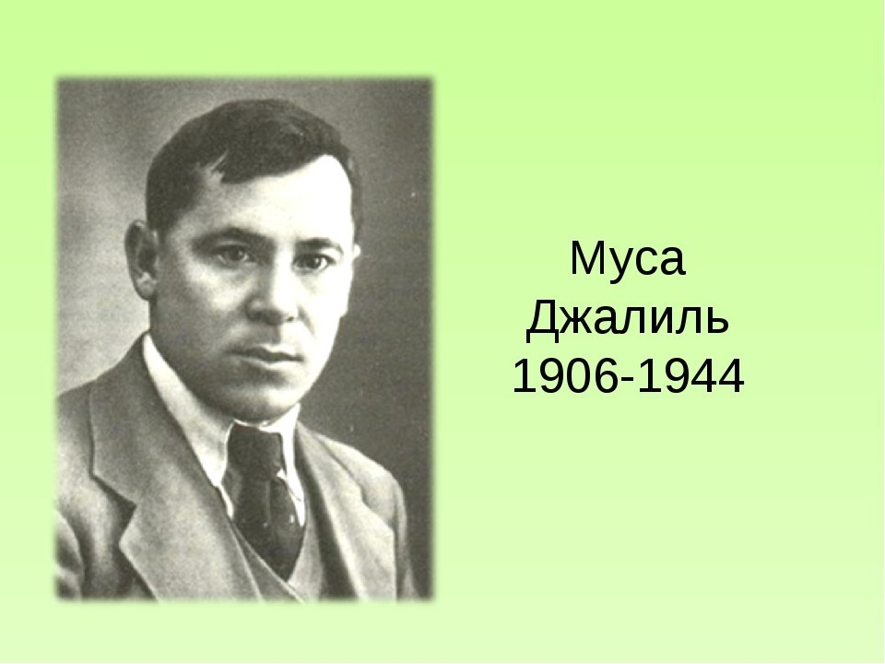
Жизнь, отданная борьбе…
Список литературы к 115-летию со дня рождения советского поэта, журналиста Мусы Джалиля

Красноуральск
2021

Вагина С. Жизнь, отданная борьбе…: рекомендательный список литературы к 115-летию со дня рождения советского поэта, журналиста Мусы Джалиля/ МБУ «ЦБС»; сост. и подгот. С. Вагина. – Красноуральск, 2021.

Моабитская тетрадь, 1942-1944 / перевод с татарского. — Москва : Советская Россия, 1984. — 190 с. (Ф-л № 1).
Пылай, моя песня! / перевод с татарского. — Москва : Советская Россия, 1989. — 395, [1] с. (ЦБ, ф-л № 1).
Сквозь бури : избранные стихи и поэмы / перевод с татарского. — Москва : Советская Россия, 1986. — 367 [1] с. (ЦБ, ф-лы № 1, 3).
Сочинения : поэзия. — Казань : Татарское книжное издательство, 1962. — 606 с. (Ф-л № 4).
Стихотворения / перевод с татарского. — Москва : Художественная литература, 1986. — 287 с. (Ф-л № 1).
Стихотворения / перевод с татарского. — Казань : Татарское книжное издательство, 1976. — 335, [1] с.
(Ф-л № 4).

Художественная литература поэта
М. Джалиль
Избранное : стихи / составитель Р. Мустафин; пер. с татарского. – Казань : Татарское кн. изд-во, 1973. – 352 с. (Ф-л № 4).
Избранное : стихи / пер. с татарского. – Москва : Художественная литература, 1990. – 462 с. (Ф-лы № 1, 3).
Вольные ветры : [для дошкольного возраста]. — Москва : Малыш, 1981. — 80 с. (ЦБ, ф-лы № 1, 2, 3, 4).
До последнего дыхания : стихи советских поэтов, павших в Великой Отечественной войне. — Москва : Правда, 1985. — 397 с. (Ф-л № 4).
Костер над обрывом : поэзия. — Москва : Правда, 1987. — 575 с. (Ф-лы № 1, 4).
Красная ромашка : избранное / [для ст. шк. возраста] : перевод с татарского. — Казань : Татар.кн. изд-во, 1988. — 526,[1] с. (ЦБ, ф-л № 1).
Красная ромашка : избранное / перевод с татарского. — Казань : Татарское кн. изд-во, 1981. — 543 с. (ЦБ, ф-л № 1).
Каков – не важно, ты с лица.
Была бы светлой суть. Будь человеком до конца с высоким сердцем будь.
Муса Джалиль
Биография поэта
Настоящее имя поэта - Муса Мустафович Джалилов. Оно мало кому известно, так как он называл себя Муса Джалиль. Биография каждого человека начинается с рождения. Родился Муса 2 (15) февраля 1906 года. Жизненный путь великого поэта начался в глухой деревушке Мустафино, что расположен в Оренбургской области. Мальчик родился в бедняцкой семье шестым ребёнком. Мустафа Залилов (отец) и РахимаЗалилова (мать) делали всё возможное и невозможное, чтобы воспитать детей людьми, достойными уважения. Краткая биография его обучения укладывается в нескольких предложениях. Он старался учиться, мог чётко и красиво выражать свои мысли. Родители отдают его в «Хусаинию», медресе в Оренбурге. Московский Государственный Университет принимает его в свои пенаты в 1927 году. Муса становится студентом литературного отделения этнологического факультета. В 1931 году МГУ переживает реорганизацию. Поэтому он получает диплом писательского факультета. Продолжает сочинять все годы обучения поэт Муса Джалиль. Биография и творчество поэта вступают в новую эпоху.
Следующая ступень карьеры в Москве – заведующий отделом литературы и искусства газеты «Коммунист» на татарском языке. Последние предвоенные годы (1939-1941) в жизни Мусы Джалиля связаны с Союзом писателей Татарской АССР. Он назначен ответственным секретарём, заведует писательской частью Татарского оперного театра.
Война и жизнь поэта
Великая Отечественная война ворвалась в жизнь страны и изменила все планы. 1941 год становится переломным и для поэта. Сознательно просится на фронт Муса МустафовичДжалиль. Биография поэта-воина – вот путь, который он выбирает. Получив звание старшего политрука, отправляется, наконец-то, на передовую. Сначала Ленинградский фронт, затем Волховский. Всё время среди солдат, под обстрелами и бомбёжками. Отвага на грани с героизмом вызывает уважение. Он собирает материал и пишет статьи для газеты «Отвага». Любанская операция 1942 года трагически обрывает писательскую карьеру Мусы. На подступах к деревеньке Мясной Бор он получает ранение в грудь, теряет сознание и попадает в плен. Первоначально писатель попал в лагерь. Там он назвался чужим именем Муса Гумеров. Обмануть немцев удалось, а вот своих поклонников - нет. Его узнали даже в фашистских застенках. Моабит, Шпандау, Плетцензее – вот места тюремного заключения Мусы.В Польше Джалиль оказался в лагере недалеко от города Радом. Здесь он организовал подпольную организацию. Распространял листовки, свои стихи о победе, поддерживал других морально и физически. Группа организовывала побеги военнопленных из лагеря.
Последние месяцы жизни
Концлагерь Шпандау оказался роковым в жизни поэта. Нашёлся провокатор, который доложил о готовящемся заключёнными побеге. Среди арестованных оказался Муса Джалиль. Биография вновь делает крутой поворот. На него указал предатель как на организатора.
Пытки и сладостные обещания, камера смертников и мрачные мысли не сломали стержень жизни. Его приговорили к смерти. В тюрьме Плетцензее 25 августа 1944 года приговор приведён в исполнение.
Годы жизни поэта: 15.02.1906-25.08.1944 годы
Муса Джалиль посмертно в 1956 году был удостоен звания "Герой Советского Союза", через двенадцать лет после казни. 1957 год – новая волна признания величия автора. Его наградили Ленинской премией за получивший популярность сборник «Моабитская тетрадь». В своих стихах поэт как бы предвидит будущее:
Коль обо мне тебе весть принесут,
Скажут: «Изменник он! Родину предал»,
— Не верь, дорогая! Слово такое
Не скажут друзья, если любят меня.

